Творчество писателя Аркадия Петровича Гайдара можно определить одной цитатой: «Он писал для детей, и героями его произведений были дети». Обзор творчества писателя подготовили специалисты детской библиотеки станицы Кавказская для учащихся 1-3 классов СОШ №14. На литературном часе «**Любимых детских книг творец**», читая и обсуждая рассказы «Поход», «Совесть» и др., ребята поняли то, что мы - дети СВОЕЙ страны и должны заботиться и охранять мир и покой нашей Родины. К этому призывал в своих произведениях Гайдар, и сам он жил ради этой цели.

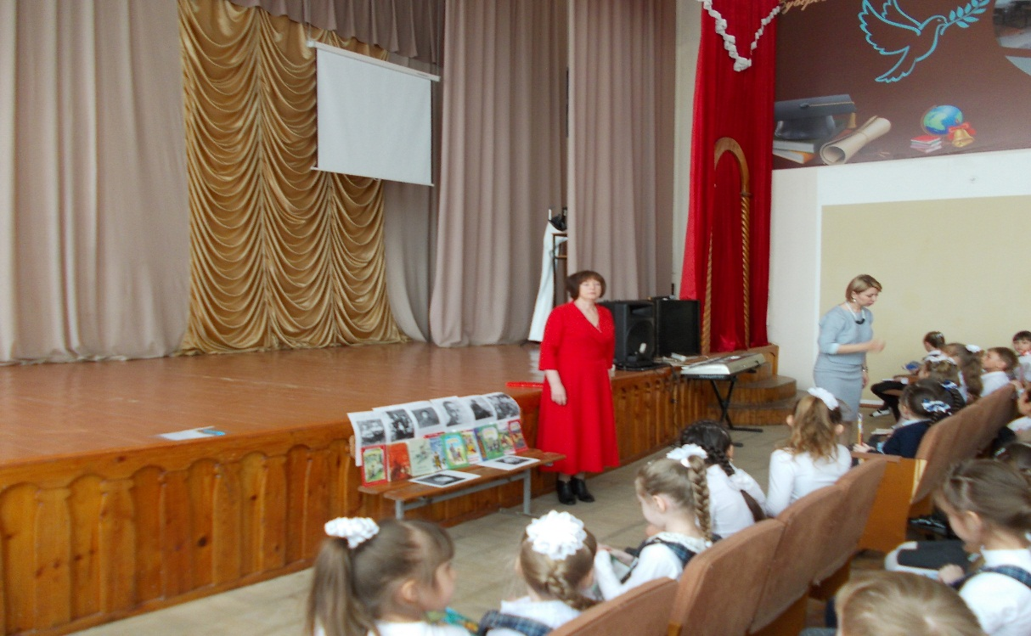

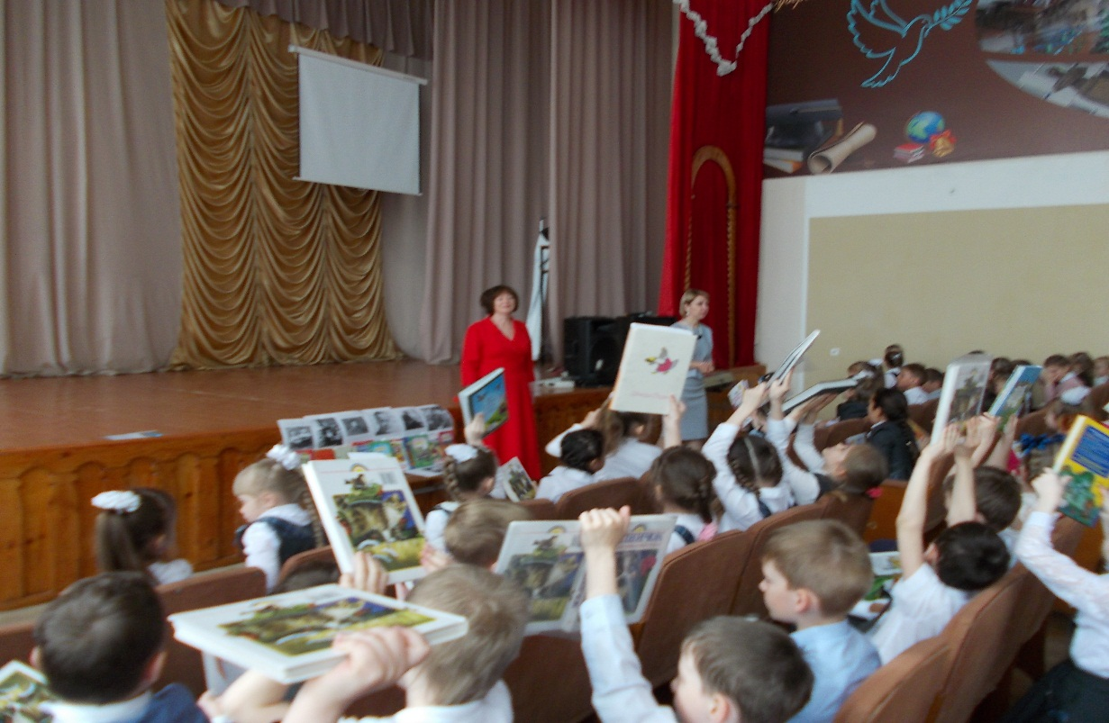 Обсуждая повесть «Тимур и его команда», ребята провели аналогию тимуровского и волонтерского движения и высказали готовность стать волонтерами.